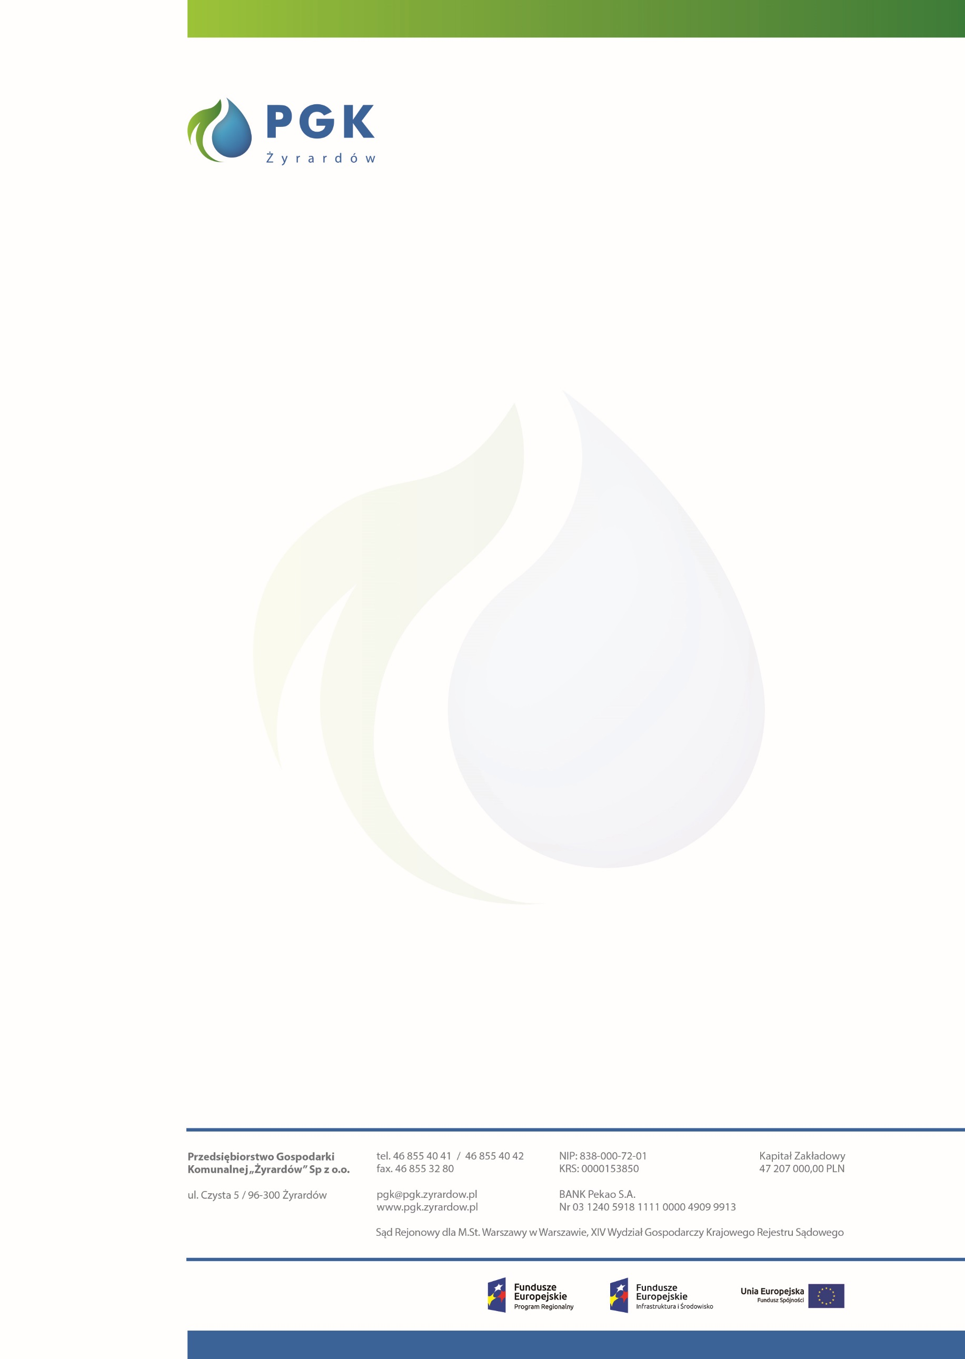
Załącznik nr 1
ZP.26.PZ.47.2019
Miejscowość ………………………dnia....................
............................................................................
(pieczęć adresowa Wykonawcy)
NIP): ....................................................
REGON):.............................................
tel.): .....................................................
adres e – mail): ....................................
WZÓR OFERTY
Zamawiający:
Przedsiębiorstwo Gospodarki Komunalnej „Żyrardów” Spółka z o. o.
ul. Czysta 5, 96 - 300 Żyrardów
W odpowiedzi na zapytanie cenowe z dnia 24.102019 r. prowadzone w oparciu o art. 4 pkt. 8 Ustawy z dnia 29 stycznia 2004 r. Prawo zamówień publicznych (t.j. Dz. U. z 2019 r. poz. 1843) na:
Konserwacja urządzeń gaśniczych
Ja/My, niżej podpisany/i ........................................................................................................................................................,
działając w imieniu i na rzecz: ........................................................................................................................................................,
1. Oferujemy wykonanie przedmiotu zamówienia za cenę:
Lp. | Rodzaj usługi | Cena jednostkowa netto | Ilość | Stawka VAT | Łączna cena netto
1. | Przegląd techniczny gaśnicy | ……………………………. | 180 | ……………………………. | …………………………
2. | Badanie wydajności hydrantu | ……………………………. | 20 | ……………………………. | …………………………
3. | Naładowanie gaśnicy CO₂ 5kg | ……………………………. | 15 | ……………………………. | …………………………
5. | Naładowanie gaśnicy CO₂ 2kg | ……………………………. | 15 | ……………………………. | …………………………
6. | Naładowanie gaśnicy proszkiem gaśniczym 1kg | ……………………………. | 15 | ……………………………. | ………………………….
7. | Naładowanie gaśnicy proszkiem gaśniczym 2kg |  | 15
8. | Naładowanie gaśnicy proszkiem gaśniczym 4kg |  | 15
9. | Naładowanie gaśnicy proszkiem gaśniczym 6kg |  | 15
10. | Razem |  |  |  | …………………………
Łączna wartość zamówienia:
/słownie netto/ ………………………………………………………………………………..
podatek VAT: ……% ………………………….zł
/słownie VAT/ ………………………………………………………………………………..
Brutto: ………………………………...zł
/słownie brutto/ ………………………………………………………………………………..
- Termin realizacji zamówienia: …………………………… dni od daty zawarcia umowy (nie dłużej niż 14 dni).
- Oświadczamy, iż zdobyliśmy konieczne informacje oraz materiały do przygotowania oferty.
- Oświadczamy, iż uważamy się za związanych niniejszą ofertą przed okres 30 dni licząc od daty wyznaczonej na składanie ofert.
- Oświadczamy, że zapoznaliśmy się z postanowieniami zawartymi we wzorze umowy (Załącznik nr 2) i zobowiązujemy się, w przypadku wyboru naszej oferty jako najkorzystniejszej, do zawarcia umowy w miejscu i terminie wyznaczonym przez zamawiającego.
- Oświadczamy, iż posiadamy uprawnienia do wykonywania działalności objętej przedmiotem zamówienia oraz dysponujemy potencjałem technicznym i osobowym umożliwiającym realizacje zamówienia.
- Oświadczamy, iż znajdujemy się w sytuacji ekonomicznej i finansowej umożliwiającej wykonanie zamówienia.
- Oświadczamy, że wypełniliśmy obowiązki informacyjne przewidziane w art. 13 lub art. 14 RODO (rozporządzenie Parlamentu Europejskiego i Rady (UE) 2016/679 z dnia 27 kwietnia 2016 r. w sprawie ochrony osób fizycznych w związku z przetwarzaniem danych osobowych i w sprawie swobodnego przepływu takich danych oraz uchylenia dyrektywy 95/46/WE (ogólne rozporządzenie o ochronie danych) (Dz. Urz. UE L 119 z 04.05.2016, str. 1) wobec osób fizycznych, od których dane osobowe bezpośrednio lub pośrednio pozyskaliśmy w celu ubiegania się o udzielenie zamówienia w niniejszym postępowaniu.
- Wyrażamy zgodę na warunki płatności określone w zapytaniu cenowym.
- Osoba do kontaktu………………………………………, tel. ………………………………… e-mail …………………………………..

Załączniki do oferty:
……………………………………………………………………………………..………..
……………………………………………………………………………………..………..

…………………. dnia …………………..

.......................................................................................
/Podpis i pieczęć osoby upoważnionej
do podpisywania oferty/

